Муниципальное казенное учреждение культуры
"Малиновский информационно – досуговый центр"
образовано в 2006 году.
Сокращенное название учреждения: МКУ «МИДЦ» Малиновского сельского поселения.
Юридический адрес: 692116 Приморский край Дальнереченский район с. Малиново ул. Школьная 30.
Учреждение является юридическим лицом.
Учредитель -
администрация Малиновского сельского поселения.

В состав МКУ "МИДЦ" входит
3 структурных подразделения:
СДК с. Любитовка, СДК с. Ариадное, СДК с. Зимники.

Режим работы учреждения
ПН | ВТ | СР | ЧТ | ПТ | СБ | ВС
10.00 – 16.00 | 10.00– 16.00 | 10.00-16.00 | 10.00-16.00 | 10.00-14.00  19.00-21.00 | 10.00-14.00  19.00-21.00 | ВЫХОДНОЙ

Специалисты учреждения
Директор муниципального казенного учреждения "Малиновский информационно –дсуговый центр" | Саженюк Е.А. | 89089769229
Художественный руководитель | Крикун С.В. | 89532026812

Основной целью деятельности МКУ «МИДЦ» Малиновского сельского поселения является:
ведение, сохранение и развитие культурно-досуговой, кружковой работы среди населения Малиновского сельского поселения. Работа в текущей деятельности также подразделяется на несколько видов мероприятий:
1. Плановые массовые культурно-досуговые, развлекательные, познавательные, интеллектуальные мероприятия, театрализованные представления, концерты, а также мероприятия направленных на пропаганду здорового образа жизни.
2. Гастрольные мероприятия с выездом творческих коллективов.
3. Создание и организация работы кружков, любительских объединений и других клубных формирований.

Основными задачами МКУ «МИДЦ» Малиновского сельского поселения являются:
- проведение мероприятий, направленных на осуществление культурного досуга, удовлетворение запросов различных социальных и возрастных групп населения;
- внедрение и развитие новых форм культурно-досуговой деятельности;
-сохранение и поддержка самодеятельного художественного творчества.

Творческая характеристика клубных формирований
На базе МКУ «МИДЦ» Малиновского сельского поселения работает 4 вокальных коллективов: «Веселые нотки 1 группа», «Веселые нотки 2 группа», «ДоМиСолька», «Капельки»; 5 танцевальных коллективов: «Росинка 1 группа», «Росинка 2 группа», «Бусинки», «Нескучный возраст», «Озорные девчонки»; 4 театральных коллективов: «Паруса детства 1 группа», «Паруса детства 2 группа», «Арлекино», «Мир фантазий» и агитационный эстрадный театральный коллектив - агитбригада «Вместе – мы сила».
1 клуб по интересам «Ретро клуб».

Вокальные коллективы «Веселые нотки 1 группа», «Веселые нотки 2 группа», «ДоМиСолька», «Капельки»
В коллективах занимается 36 человек. Возраст детей: от 6 до 15 лет. Репетиции проходят в систематически установленном порядке. Это обстоятельство влияет на качество разучивания песен.
Репертуар вокальных коллективов разнообразен. В него включены лирические, эстрадные, военно-патриотические, авторские песни. Репертуар выбирается с учетом возраста и особенностей коллектива. Участники вокальных коллективов активно участвуют в общественной жизни Малиновского сельского поселения.

Танцевальные коллективы «Росинка 1 группа», «Росинка 2 группа», «Бусинки», «Нескучный возраст», «Озорные девчонки»
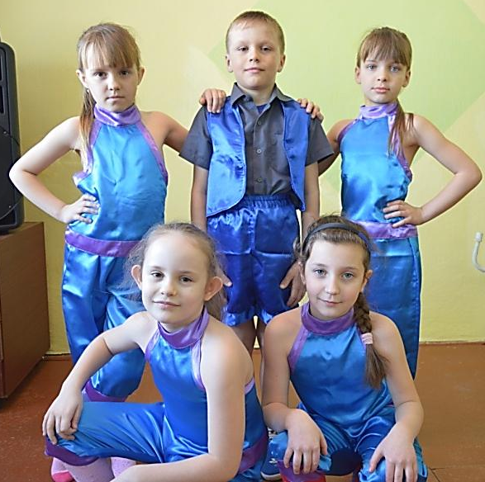
В коллективах занимается 24 человека. Возраст детей: от 6 до 15 лет. В репертуаре коллективов большое количество танцев: детский танец, современный танец, народный танец.
Во время занятий ведется не только кропотливая работа с каждым участником коллектива по отработке движений, но и уделяется большое внимание слаженности исполняемого хореографического номера. С интересом коллективы изучают новые танцы, осваивает новые хореографические направления, что позволяет постоянно обновлять репертуар новыми оригинальными хореографическими композициями. Совместные поездки и концерты, репетиции и выступления сделали наших танцоров коллективом близких людей, единомышленников. Свое мастерство ребята показывают на ежегодных традиционных концертах, посвященных Дню Победы, Дню Матери, на празднике «День семьи» и т. д.
Группа "Нескучный возраст"

Театральные коллективы «Паруса детства 1 группа», «Паруса детства 2 группа», «Арлекино», «Мир фантазий»
В коллективах занимается 26 человек. Возраст детей: от 6 до 15 лет. В репертуаре коллективов не только театральные постановки, но и небольшие сценки, монологи. Ставятся юмористические театрализованные представления на 1 Апреля в « День смеха», на празднике «День защиты детей» и с большим удовольствием принимают участие в новогодних утренниках, где замечательно исполняют роли сказочных героев.
Разнообразный репертуар, интересные костюмы, декорации позволяют делать мероприятия запоминающимися, которые проводятся для жителей, проживающих на территории «Малиновского сельского поселения».
"Новогоднее представление 2016 год"

Агитационный эстрадный театральный коллектив - агитбригада
«Вместе – мы сила»
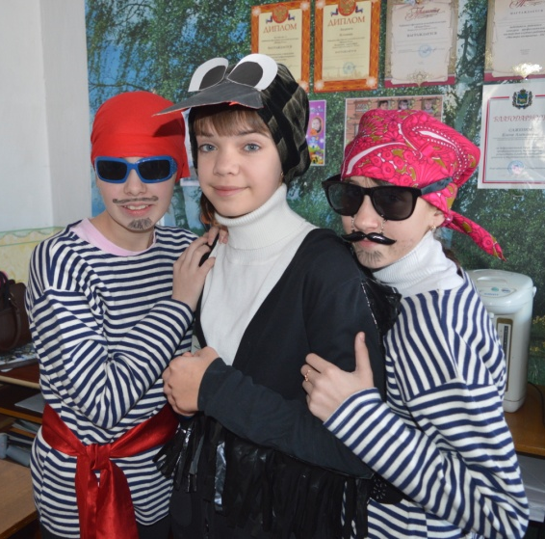
В коллективе занимается 26 человек. Возраст детей: от 6 до 15 лет. Репертуар агитбригады составляет драматические, музыкальные и хореографические миниатюры по различной тематике, затрагивающие актуальные проблемы своего времени, которые высмеивает отрицательные стороны нашей жизни и показывает положительные моменты. Немаловажным является то, что агитбригада знакомит детей с правилами поведения, основами безопасности, старается привить неравнодушное отношение к окружающему миру, родной земле, где дети воспринимают информацию не в форме нравоучений, которые дают им взрослые, а советами от своих же сверстников. Помимо этого у детей, занимающихся в коллективе развивается музыкальная память, слух и чувство ритма.

Клуб по интересам «Ретро клуб»
В коллективе занимается около 20 человек разных возрастных категорий. Все участники клуба принимают участие в различных мероприятиях, приуроченные к важным событиям и знаменательным датам.
Цели и задачи клуба состоят в том, чтобы поднять настроение, доставить максимальное количество положительных эмоций жителям Малиновского сельского поселения, создать благоприятную обстановку для общения друг с другом.

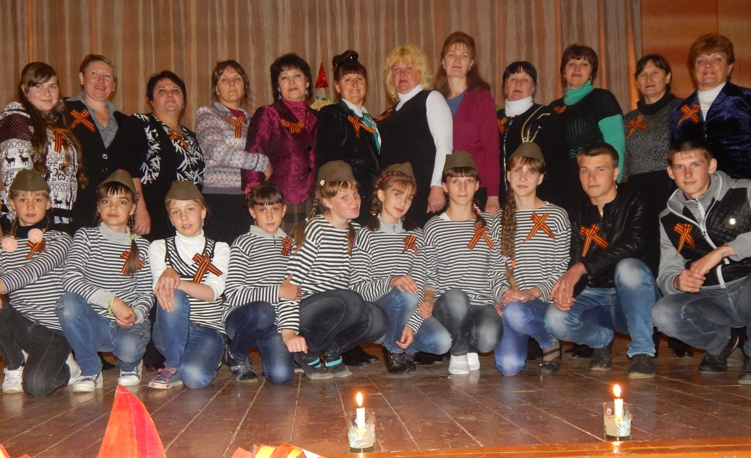
Вечер фронтовой песни

Расписание клубных формирований в МКУ «МИДЦ» Малиновского сельского поселения
№ п.п. | Наименование клубного формирования | Категория | Число участников  коллектива | Возрастная категория  участников | График работы  (день недели, часы работы)
1. | «Озорные девчонки» | танцевальный | 4 | 14 - 15 лет | Понедельник, среда  15.10ч. – 16.00ч.
2. | «Росинка 1 группа» | танцевальный | 6 | 9 - 10 лет | Понедельник, среда  13.30ч. – 14.30ч.
3. | «Росинка 2 группа» | танцевальный | 4 | 11-12 лет | Вторник, четверг  14.30ч. – 15.30ч.
4. | «Бусинки» | танцевальный | 5 | 8 лет | Вторник, четверг  13.30ч.– 14.30ч.
5. | «Нескучный возраст» | танцевальный | 5 | 6 -7 лет | Вторник, четверг  12.00ч. – 13-00ч.
6. | «Веселые нотки  1 группа» | вокальный | 11 | 9 - 10 лет | Четверг  15.00ч.- 16.00ч.
7. | « Капельки» | вокальный | 5 | 6 – 7 лет | Пятница  12.00ч.-12.30ч.
8. | «Веселые нотки  2 группа» | вокальный | 12 | 8 -12 лет | Пятница  12.30ч.-13.15ч.
9. | « ДоМиСолька» | вокальный | 8 | 14 -15 лет | Среда  15.10ч. – 16.00ч.
10. | «Паруса детства 1 группа» | театральный | 6 | 9 – 10 лет | Среда 2 раза в месяц  13.30ч. – 14.30ч.
11. | «Паруса детства 2 группа» | театральный | 4 | 11 - 12 лет | Четверг 2 раза в месяц  14.30ч. – 15.30ч.
12. | «Арлекино» | театральный | 10 | 6 - 10 лет | Четверг 2 раза в месяц  13.30ч. – 14.30ч.
13. | «Мир фантазий» | театральный | 6 | 14 – 15 лет | Среда 2 раза в месяц  15.20ч.– 16.00ч.
14. | «Вместе – мы сила» агитбригада | агитационный эстрадный театральный | 26 | 6 – 7 лет  9 – 12 лет | Пятница 2 раза в месяц  13.15ч. -13.45ч.
15. | «Ретро клуб» | Клуб по интересам | 20 | Все слои населения | Пятница  2 раза в месяц  с 19 - 00ч.

